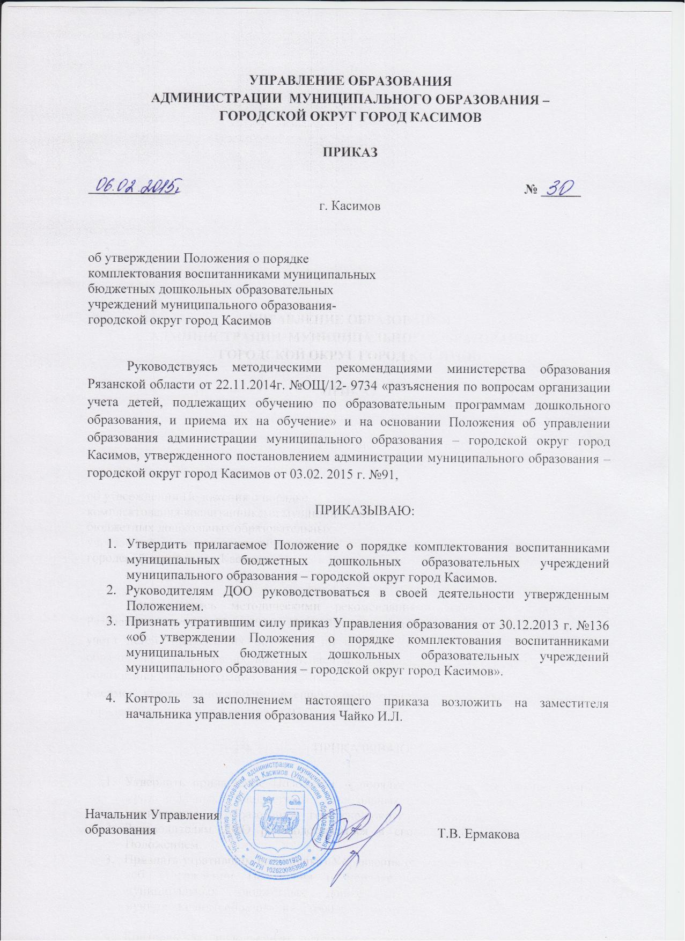

Приложение к

приказу управления образования

администрации муниципального образования

– городской округ город Касимов

от « 06» 02. 2015 г. № 30

**ПОЛОЖЕНИЕ**

**О ПОРЯДКЕ КОМПЛЕКТОВАНИЯ МУНИЦИПАЛЬНЫХ БЮДЖЕТНЫХ ОБРАЗОВАТЕЛЬНЫХУЧРЕЖДЕНИЙ, РЕАЛИЗУЮЩИХ ОСНОВНУЮ ОБЩЕОБРАЗОВАТЕЛЬНУЮПРОГРАММУ ДОШКОЛЬНОГО ОБРАЗОВАНИЯ, В МУНИЦИПАЛЬНОМ ОБРАЗОВАНИИ – ГОРОДСКОЙ ОКРУГ ГОРОД КАСИМОВ**

**1. Общие положения**

1.1. Настоящее Положение разработано на основании Федерального закона от 29.12.2012 N 273-ФЗ "Об образовании в Российской Федерации", приказа Министерства образования и науки Российской Федерации от 30.08.2013 N 1014 "Об утверждении Порядка организации и осуществления образовательной деятельности по основным общеобразовательным программам - образовательным программам дошкольного образования", приказа Министерства образования и науки Российской Федерации от 08.04.2014 N 293 "Об утверждении Порядка приема на обучение по образовательным программам дошкольного образования",письмаМинистерства образования и науки Российской Федерации от 08.08.2013 N 08-1063 "О рекомендациях по порядку комплектования дошкольных образовательных учреждений".

1.2. Положение регламентирует порядок комплектования детьми муниципальных бюджетных дошкольных образовательных учреждений, осуществляющих образовательную деятельность по образовательным программам дошкольного образования, присмотр и уход за детьми в муниципальном образовании – городской округ г. Касимов (далее - Учреждение).

1.3. Учреждения руководствуются санитарно-эпидемиологическими правилами и нормативами СанПиН 2.4.1.3049-13 "Санитарно-эпидемиологические требования к устройству, содержанию и организации режима работы дошкольных образовательных организаций", утвержденными Постановлением Главного государственного санитарного врача Российской Федерации от 15.05.2013 N 26.

1.4. Права ребенка обеспечиваются в соответствии с Конвенцией о правах ребенка, одобренной Генеральной Ассамблеей ООН 20.11.1989, законодательством Российской Федерации, законодательством Рязанской области, муниципальными правовыми актами, уставами муниципальных дошкольных образовательных Учреждений.

**2. Прием заявлений, постановка на учет детей,**

**нуждающихся в предоставлении места в Учреждении**

2.1. Прием заявлений о постановке на учет ребенка, нуждающегося впредоставлении места в Учреждении (далее – Учет)осуществляется управлением образования администрации муниципального образования – городской округ город Касимов (далее Управление образования), муниципальными бюджетными дошкольными образовательными учреждениями муниципального образования – городской округ город Касимов (далее Учреждение), территориальным отделом Государственного бюджетного учреждения Рязанской области «Многофункциональный центр предоставления государственных и муниципальных услуг Рязанской области» (далее МФЦ), в том числе в электронной форме через Портал «Электронное образование Рязанской области», а также через «Единый портал государственных и муниципальных услуг (функций)».

2.2. Учет осуществляется управлением образования администрации муниципального образования – городской округ город Касимов Рязанской областив электронном виде через Портал (далее - Портал), который ведется в порядке, предусмотренном Федеральным законом от 27.07.2006 № 152- ФЗ «О персональных данных».

2.3.Учет включает:

- составление поименного списка (реестра) детей, нуждающихся в предоставлении места в Учреждении, в соответствии с датой постановки на учет и наличием права на предоставлении места в Учреждении в первоочередном порядке;

-систематическое обновление реестра с учетом предоставления детям мест в Учреждении.

2.4. К заявлению от родителей (законных представителей) ребенка о постановке на учет (Приложение №1 к настоящему Положению) в соответствии с пунктом 2.6.1 административного регламента предоставления муниципальной услуги «Прием заявлений, постановка на учет и зачисление детей в образовательные учреждения, реализующие основную общеобразовательную программу дошкольного образования (детские сады) в электронном виде на территории муниципального образования – городской округ город Касимов», утвержденного постановлением администрации муниципального образования – городской округ город Касимов от 30.12.2013 г. № 2184,прилагаются следующие документы:

-документ, удостоверяющий личность;

- свидетельство о рождении ребенка;

- страховое свидетельство государственного пенсионного страхования ребенка;

- документы, удостоверяющие право на предоставление места в Учреждении во внеочередном и первоочередном порядках (если таковое имеется).

2.5.Родители (законные представители) детей, являющихся иностранными гражданами или лицами без гражданства, дополнительно предъявляют документ, подтверждающий родство заявителя (или законность представления прав ребенка), и документ, подтверждающий право заявителя на пребывание в Российской Федерации.

2.6.В случае подачи заявления родителем (законным представителем) в электронной форме через Портал ему не требуется предоставлять заявление или иные документы в оригинале.

2.7. Регистрация ребенка в электронном реестре через Портал осуществляется в соответствии с административным регламентом предоставления муниципальной услуги «Прием заявлений, постановка на учет и зачисление детей в образовательные учреждения, реализующие основную общеобразовательную программу дошкольного образования (детские сады) в электронном виде на территории муниципального образования - городской округ город Касимов». Причинами отказа в регистрации ребенка в электронном реестре являются: ­ отсутствие необходимых сведений в заявлении; ­ неправильно оформленное заявление. Заявителю предоставляется возможность самостоятельно отслеживать продвижение очередности своего ребенка в Электронном журнале учета будущих воспитанников через сайт с использованием сети Интернет на основании индивидуального кода заявления или фамилии, имени, отчества и номера свидетельства о рождении ребенка.

2.8.Гражданам, имеющим право на внеочередной и первоочередной прием детей в Учреждение, которое может быть утрачено до начала комплектования групп нового набора, необходимо повторно представить документы для подтверждения данного права в течение месяца в учреждение. При непредставлении в установленные Положением сроки документов, подтверждающих данное право, очередь в Системе сохраняется, заявление рассматривается в общем порядке.

2.9. При постановке на учет в систему родителям (законным представителям) вручается уведомление установленного образца (приложение №2 к настоящему Положению).

2.10. Родители (законные представители) имеют право в заявлении о постановке на Учет одновременно указать для зачисления ребенка не более трех учреждений. При зачислении ребенка в одно из Учреждений заявки на зачисление в другие Учреждения аннулируются.

2.11. Удаление учетной записи ребенка из Системы со всеми существующими заявками, а также удаление отдельных заявок производится в следующих случаях:

- по заявлению родителей (законных представителей);

-при достижении ребенком возраста начала получения начального общего образования в образовательных организациях (шести лет и шести месяцев).

**3. Комплектование Учреждений**

3.1. В Учреждения принимаются дети в возрасте от 2 месяцев до шести лет и шести месяцев, при отсутствии противопоказаний по состоянию здоровья, но не позже достижения возраста восьми лет, проживающих (зарегистрированных) на территории, за которой закреплена указанная образовательная организация при наличии в них соответствующих возрастных групп и условий учреждения, медицинского заключения и заявления родителей (законных представителей). Прием детей старше шести лет и шести месяцев в Учреждения производится по решению психолого - медико - педагогической комиссии.

3.2. Право на внеочередное предоставление мест в дошкольных образовательных учреждениях имеют:

1) дети граждан, подвергшихся воздействию радиации вследствие чернобыльской катастрофы, граждан, эвакуированных из зоны отчуждения и переселенных (переселяемых) из зоны отселения, граждан из подразделений особого риска (п. 12 ст. 14, п. 12 ст. 17 Закона РФ от 15.05.1991г. № 1244-1 «О социальной защите граждан, подвергшихся воздействию радиации вследствие катастрофы на Чернобыльской АЭС», постановление Верховного Совета РФ от 27.12.1991г. № 2123-1 «Ораспространении действия Закона РСФСР «О социальной защите граждан, подвергшихся воздействию радиации вследствие катастрофы на Чернобыльской АЭС» на граждан из подразделений особого риска»);

2) дети прокуроров (п. 5 ст. 44 Закона РФ от 17.01.1992г. № 2202-1 «О прокуратуре Российской Федерации»);

3) дети судей (п. 3 ст. 19 Закона Российской Федерации от 26.06.1992г. № 3132-1 «О статусе судей в Российской Федерации»);

4) дети сотрудников Следственного комитета Российской Федерации (ч. 25 ст. 35 Федерального закона от 28.12.2010г. № 403-ФЗ «О Следственном комитете Российской Федерации»).

Право на первоочередное предоставление мест в дошкольных образовательных учреждениях имеют:

1) дети военнослужащих по месту жительства их семей (п. 6 ст. 18 Федерального закона от 27.05.1998г. № 76-ФЗ «О статусе военнослужащих»);

2) дети сотрудников полиции и некоторых иных категорий указанных граждан (ч. 6 ст. 46 Федерального закона от 07.02.2011г. № 3-ФЗ «О полиции»);

3) дети сотрудников учреждений и органов уголовно-исполнительной системы, Федеральной противопожарной службы, органов по контролю за оборотом наркотических средств и психотропных веществ, таможенных органов Российской Федерации и некоторых иных категорий указанных граждан (Федеральный закон от 30.12.2012г. № 283-ФЗ «О социальных гарантиях сотрудникам некоторых федеральных органов исполнительной власти и внесении изменений в отдельные законодательные акты Российской Федерации»);

4) дети из многодетных семей (пп. «б» п. 1 Указа Президента РФ от 05.05.1992г. № 431 «О мерах по социальной поддержке семей»);

5) дети-инвалиды и дети, один из родителей которых является инвалидом (п. 1 Указа Президента РФ от 02.10.1992г. № 1157 «О дополнительных мерах социальной поддержки инвалидов»).

Дети с ограниченными возможностями здоровья принимаются на обучение по адаптированной основной общеобразовательной программе только с согласия родителей (законных представителей) и на основании рекомендаций психолого-медико-педагогической комиссии.

3.2. Комплектование Учреждений на новый учебный год осуществляется с 15 апреля по 15 мая. Прием детей в группы осуществляется с 01 июня по 01 сентября текущего года.

3.3. Доукомплектование Учреждений осуществляется в течение всего года.

3.4. Период процедуры зачисления в Учреждение в действующие группы не должен превышать 30 дней с момента ее начала, в группы нового набора с 1 июня по 29 августа. Руководитель Учреждения вправе продлить период процедуры зачисления на основании письменного заявления родителей с указанием причины и срока продления не более чем на один месяц. В случае непредставления родителем (законным представителем) в указанный срок медицинского заключения удовлетворенная заявка считается невостребованной и в электронной базе определяется статус «Не явился». При этом заявка на зачисление этого ребенка может быть восстановлена при письменном обращении родителей.

3.5. В случае, если родители (законные представители) ребенка приняли решение о прекращении обучения в одном Учреждении, но не нашли Учреждение, имеющее свободные места для зачисления ребенка в порядке перевода, то обучающийся отчисляется из Учреждения, а родители (законные представители) обращаются с заявлением о постановки ребенка на учет в соответствии с пунктом 2.1 настоящего Положения, как нуждающегося в предоставлении места в Учреждении для обучения по образовательной программе дошкольного образования.

3.6. Родители (законные представители) имеют право обращаться по вопросам приема детей к руководителю Учреждения, в управление образования администрации муниципального образования – городской округ город Касимов.

**4. Организация приема детей в Учреждения**

4.1. Прием детей в Учреждения осуществляется при представлении следующих документов:

-заявления родителей (законных представителей);

- медицинского заключения;

- документа, удостоверяющего личность;

- свидетельства о рождении ребенка;

- страхового свидетельства государственного пенсионного страхования ребенка;

- документов, удостоверяющих право на предоставление места в Учреждение во внеочередном и первоочередном порядках (если таковые имеются).

4.2. При приеме детей в Учреждение последнее обязано ознакомить родителей (законных представителей) с уставом, лицензией на право ведения образовательной деятельности и другими документами, регламентирующими организацию образовательного процесса.

4.3. Взаимоотношения между Учреждением и родителями (законными представителями) регулируются договором, включающим в себя взаимные права, обязанности и ответственность сторон, возникающие в процессе воспитания, обучения, развития, присмотра, ухода и оздоровления детей, длительность пребывания ребенка в Учреждении. Договор составляется в двух экземплярах, один из которых хранится в личном деле ребенка, другой - у родителей (законных представителей).

4.4. При поступлении ребенка в Учреждение издается приказ руководителя Учреждения о зачислении.

4.5. В Учреждениях ведется Книга учета движения детей ( приложение №3 к настоящему Положению), которая предназначена для регистрации поступающих и выбывающих детей, а также сведений о детях и родителях (законных представителях). Листы Книги учета детей должны быть прошнурованы, пронумерованы, скреплены подписью руководителя Учреждения и печатью Учреждения. Ежегодно по состоянию на 1 сентября руководитель Учреждения обязан подвести итоги за прошедший учебный год и зафиксировать в Книге учета движения детей количество детей, принятых в Учреждение в течение учебного года, количество детей, выбывших из Учреждения, в том числе при поступлении в школу.

4.6. Ежегодно по состоянию на 1 сентября в Учреждении издается приказ руководителя Учреждения о завершении основного комплектования.

4.7. Прием детей в Учреждение проводится на общедоступной основе. Случаи проведения индивидуального отбора или конкурса при приеме на обучение по образовательным программам дошкольного образования не предусмотрены.

4.8. При приеме детей с ограниченными возможностями здоровья, детей-инвалидов в муниципальные дошкольные образовательные учреждения любого вида Учреждения обязаны обеспечить необходимые условия для организации коррекционной работы.

Прием детей с ограниченными возможностями здоровья осуществляется на основании рекомендаций психолого-медико-педагогической комиссии.

**5. Сохранение места за ребенком в Учреждении**

Место за ребенком, посещающим Учреждение, сохраняется на время:

- болезни ребенка;

- пребывания в условиях карантина;

- прохождения санаторно-курортного лечения;

- болезни родителей (законных представителей);

- отпуска родителей (законных представителей);

- организации отдыха ребенка (до 70 календарных дней за год);

- если ребенку по состоянию здоровья рекомендован домашний режим более чем на 2 месяца (послеоперационный период, реабилитация и др).

**6. Перевод, отчисление ребенка из Учреждения**

6.1 Перевод детей, подлежащих обучению по образовательным программам дошкольного образования (в связи с переездом на новое место жительства, либо другими обстоятельствами), осуществляется из одного Учреждения в другое Учреждение, имеющее свободные места, без возврата данного ребенка на учет и без его возврата в очередь.

6.2. Перевод детей в следующую возрастную группу осуществляется в соответствии с приказом руководителя Учреждения ежегодно.

6.3. Ребенок может быть отчислен из Учреждения:

- в связи с истечением срока договора об образовании, заключенным родителями (законными представителями) ребенка и Учреждением;

- по заявлению родителей (законных представителей);

- на основании медицинского заключения о состоянии здоровья ребенка, препятствующего его дальнейшему пребыванию в Учреждении;

- в связи с непосещением ребенком Учреждения по причинам, не указанным в п.6настоящего Положения.

6.4. Об отчислении ребенка из Учреждения издается приказ руководителя Учреждения.

Приложение № 1

к Положению

о порядке комплектования муниципальных

образовательных учреждений,реализующих

основную общеобразовательную программу

дошкольного образования, в муниципальном

образовании – городской округ г.Касимов

ФОРМА

заявления родителей (законных представителей) о постановке на учет

Начальнику управления образования

администрации муниципального образования –

городской округ город Касимов

_________________________________________

(Ф.И.О.)

Заявитель:

____________________________________________

____________________________________________

(Ф.И.О.)

Документ, удостоверяющий личность Заявителя:

____________________________________________

____________________________________________

Проживающего (зарегистрированного)по адресу:

____________________________________________

____________________________________________

Телефон: ___________________________________

E-mail: _____________________________________

ЗАЯВЛЕНИЕ

Прошу оказать содействие в предоставлении места в образовательном учреждении, реализующем основную общеобразовательную программу дошкольного образования, для моего ребенка

___________________________________________________________________________

(Ф.И.О.)

дата рождения _____________________________________________________________

Документ, удостоверяющий личность ребенка:

____________________________________ серии __________ номер _______________

Список образовательных учреждений, реализующих основную общеобразовательную программу дошкольного образования, в порядке убывания приоритетов

сверху вниз:

ДОУ №

ДОУ №

ДОУ №

Особые отметки:

Категории льгот: __________________________________________________________

Дата желаемого зачисления: ________________________________________________

Информирование о предоставлении муниципальной услуги прошу сообщить:

по телефону ___________________________________________________;

по почтовому адресу _____________________________________________________;

по адресу электронной почты _____________________________________________.

Дата подачи заявления _____________

Подпись

Приложение N 2

к Положению

о порядке комплектования муниципальных

образовательных учреждений,реализующих

основную общеобразовательнуюпрограмму

дошкольного образованияв муниципальном

образовании – городской округ г.Касимов

Уведомление о предоставлении муниципальной услуги «Прием заявлений, постановка на учет и зачисление детей в образовательные учреждения, реализующие основную общеобразовательную программу дошкольного образования (детские сады), расположенные на территории муниципального образования – городской округ город Касимов Рязанской области»

от _________________ № ______________   
  
Гр. __________________________________________________________________________   
(фамилия, имя, отчество)

Сообщаем Вам о постановке на учет ребенка ________________________________

ФИО ребенка

для зачисления в образовательные учреждения муниципального образования – городской округ город Касимов, реализующие основную общеобразовательную программу дошкольного образования.

Регистрационный номер __________________________________

Вы можете просмотреть статус Вашего заявления и место в очереди по регистрационному номеру заявления или по серии и номеру свидетельства о рожденииребенка на портале государственных и муниципальных услуг.

Начальник управления образования

администрации муниципального образования-

городской округ город Касимов (подпись) (Ф.И.О.)

городской округ

Приложение N 3

к Положению

о порядке комплектования муниципальных

образовательных учреждений,реализующих

основную общеобразовательнуюпрограмму

дошкольного образованияв муниципальном

образовании – городской округ г.Касимов

КНИГА УЧЕТА ДВИЖЕНИЯ ДЕТЕЙ

|  |  |  |  |  |  |  |  |  |  |  |
| --- | --- | --- | --- | --- | --- | --- | --- | --- | --- | --- |
| № п/п | Ф.И.О. ребенка | Дата рождения | Домашний адрес, телефон | Ф.И.О. матери | Место работы, должность, контактный телефон матери | Ф.И.О. отца | Место работы, должность, контактный телефон отца | Откуда прибыл ребенок | Дата зачисления ребенка в Учреждение | Дата и причина выбытия |
|  |  |  |  |  |  |  |  |  |  |  |